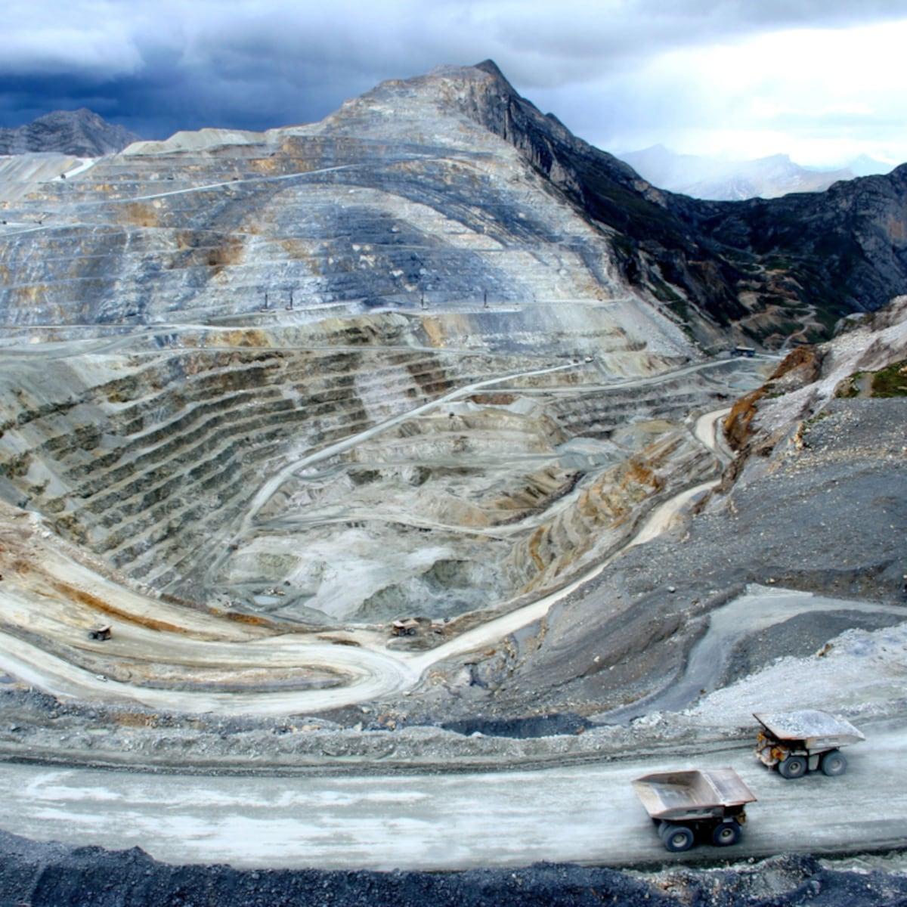



REPORTE SEMANAL VP
ANTAMINA

30– 05 DE MARZO
2026

REPORTE SITUACIONAL DE LA SEMANA

- CONTEXTO ACTUAL

- Yanacancha registra conflictos por cuestionamientos políticos, presunta injerencia de Antamina y reclamos por empleo, salud y contaminación; el concentraducto enfrenta tensiones sociales y riesgos operativos; Huarmey evidencia alertas ambientales; Huaraz presenta conflictividad social y presión institucional; Lima concentra presión gremial minera y sindical.

- OPERACIÓN YANACANCHA

- Cuestionan financiamiento de campaña de Beto Ugarte y denuncian presuntos beneficios laborales a familiares en puestos vinculados a Antamina.
- Denuncian presencia de trabajadores foráneos en Antamina, falta de empleo local, promesas incumplidas, baja inversión de regalías y contaminación ambiental.
- Julio Rímac convoca a una reunión urgente por incremento de enfermedades, falta de atención médica, ausencia hospitalaria y posibles casos vinculados a contaminación por metales.

- CONCENTRADUCTO

- Cierran el puente Collota por trabajos complementarios, tránsito es desviado por ruta alterna y se prevé habilitación de puente modular el 15 abril.
- Desarticulan banda de minería ilegal en Huallanca, incautan explosivos y maquinaria valorizada en millones, detienen cinco personas tras operativo policial prolongado.
- Trabajadores de contratista COMASEG paralizan labores en minera Santa Luisa por bajos sueldos, escasas utilidades y deficientes condiciones laborales.

- PPL – HUARMEY

- Confederación de Trabajadores del Perú solicita al alcalde de Huarmey información sobre contaminación ambiental que afecta a la población y posibles riesgos sanitarios locales.
- ANA ratifica multa de 20 UIT a Municipalidad Provincial de Huarmey por incumplir normativa de recursos hídricos, tras rechazo de apelación en instancia administrativa.
- Director del Hospital de Huarmey renuncia previo a entrega de nueva infraestructura por Antamina, generando incertidumbre en gestión y designación de reemplazo por autoridades de salud.

- RESIDENCIAL EL PINAR

- Padres de familia denuncian falta de respuesta del alcalde de Independencia ante demandas educativas, cuestionando ausencia de soluciones y exigiendo atención a necesidades.

- OFICINA HUARAZ

- El 03 de abril, familiares de minero fallecido en Lincuna protestan en Huaraz por demora en necropsia, exigen intervención del Ministerio Público ante riesgo de descomposición del cuerpo.
- Fiscalía solicita diez años de prisión para Vladimir Meza por peculado y colusión agravada vinculados a obra de agua y desagüe en Huaraz.

- OFICINA LIMA
- CONFEMIN advierte sobre designación en MINEM, solicita comisión investigadora al Congreso y anuncia posibles protestas por presuntas irregularidades.
- SUTEP convoca movilización nacional el 08 de abril para exigir mayor presupuesto en educación, denunciando precariedad en infraestructura escolar y falta de atención.
POSIBLES ESCENARIOS
- Denuncias por trabajadores foráneos podrían escalar conflicto social/laboral contra Antamina.

- Convocatoria por crisis sanitaria y contaminación podría generar protestas y presión social en San Marcos.

- Cuestionamientos políticos podrían afectar percepción sobre Antamina.

- Paralización laboral en Santa Luisa podría intensificarse y generar bloqueos en la zona.

- Minería ilegal en zona podría intensificarse y generar riesgos operativos y de seguridad.

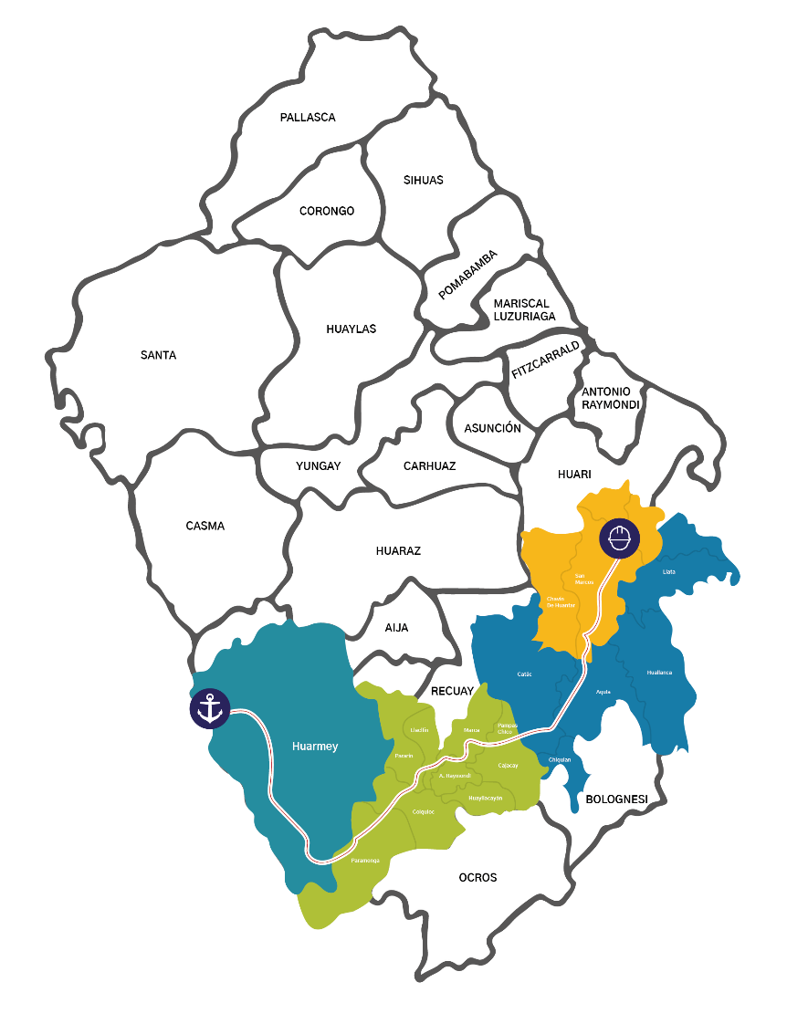

Los cuestionamientos a presuntos beneficios laborales y financiamiento político vinculados a Antamina, junto con reclamos por empleo local, contaminación y salud, reflejan deterioro en la percepción comunitaria en San Marcos. La convocatoria de Julio Rímac, dirigente comunal con antecedentes de conflictividad, podría fortalecer la articulación social, canalizar demandas colectivas y elevar la presión sobre la empresa y autoridades, incrementando el riesgo de conflictividad social sostenida en la zona.
INFORMACIÓN A CONSIDERAR

